THERMASOFT® NATURA : RETOUR D’EXPÉRIENCE SUR LE NOUVEL ISOLANT BIOSOURCÉ ET RECYCLÉ KNAUF

Issu de fibres végétales et recyclées de coton, de lin et de jute, ThermaSoft® natura associe de manière inédite performances environnementales, qualités techniques et un très grand confort de pose. Un isolant qui permet de traiter plusieurs applications d’isolation intérieure des bâtiments en neuf comme en rénovation.
Retour sur la rénovation d’une grange que le propriétaire à souhaité transformer en habitation en rénovant et aménageant des espaces de vies.

Permettant de répondre aux contraintes courantes des ouvrages anciens (déperditions thermiques, amélioration du confort intérieur…) grâce à ses performances thermiques (lambda 38) et sa densité importante (40 kg/m³) ThermaSoft® natura s’est imposé comme la solution biosourcée pour ce chantier de rénovation.
Outre ses performances certifiées (Acermi n°21/007/1556), la douceur de l’isolant, sa facilité de découpe, sa semi-rigidité et sa souplesse ont surpris et conquis les poseurs !
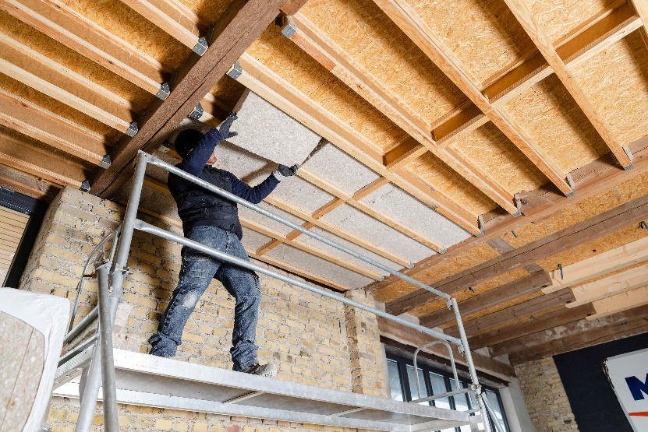
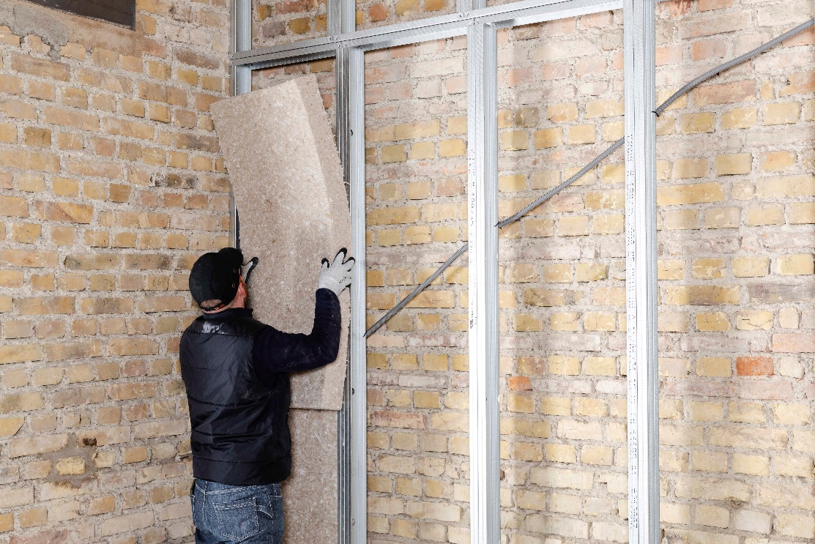

Découvrir le chantier : Rénovation d’une grange – Gerstheim (67) - chantier isolation & aménagement - Knauf
Découvrir ThermSoft® natura en vidéo : Isolant intérieur biosourcé et recyclé - ThermaSoft® natura - Knauf

